Исследование стратификации грунтового массива по скоростям распространения упругих волн.

М.И. Кадомцев, А.А. Ляпин

Ростовский государственный строительный университет, г. Ростов-на-Дону

В последние годы существенно возрос интерес к расчетам зданий и сооружений на динамическое воздействие с учетом реальных грунтовых условий. Однако, для построения адекватной модели слоистого полупространства, соответствующей грунтовому разрезу, необходимо знать характеристики распространения упругих волн в слоях грунтового массива. Стандартные инженерно-геологические изыскания, проводимые в рамках проекта, не дают информации о динамических характеристиках грунтового массива, достаточной для построения модели. Поэтому, для исследования стратификации массива грунта по скоростям распространения упругих волн, необходимо использовать геофизические методы. Одним из весьма эффективных и экономичных методов исследования является метод MASW (Multichannel Analysis of Surface Waves).
Суть указанного метода состоит в следующем: при генерации колебаний в слоистом полупространстве при помощи поверхностного импульсного источника наиболее значительная часть энергии затрачивается на возбуждение поверхностных волн. В случае стратификации грунтового массива по скоростям распространения упругих волн скорость поверхностной волны является функцией частоты колебаний. Глубина, на которую распространяются колебания поверхностной волны, пропорциональна длине волны (или обратно пропорциональна частоте).
Зависимость фазовой скорости от частоты для данной среды называется дисперсионной кривой. Форма дисперсионной кривой отображает изменение жесткости с глубиной. Регистрация поверхностной волны при помощи многоканальной низкочастотной портативной сейсмостанции позволяет построить и произвести анализ дисперсионной кривой среды с дальнейшим построением профиля поперечных скоростей упругих волн. Для достижения этой цели выполняется следующая последовательность действий:
- Регистрация поверхностных волн. Для возбуждения колебаний используется импульсный поверхностный источник. Как правило, импульсное поверхностное воздействие генерируется при помощи удара кувалдой по плоскому штампу, установленному на грунте, (например по металлической пластине).
- Дисперсионный анализ - построение дисперсионных изображений. На каждую полученную сейсмограмму рассчитывают дисперсионное изображение.
- Заключительный шаг - инверсия - нахождение профиля поперечных скоростей, теоретическая дисперсионная кривая которого максимально приближена к измеренной кривой.
Профиль скоростей поперечных волн привязывается к середине трассы, вдоль которой устанавливаются датчики. Двумерный профиль скоростей поперечных волн строится интерполяцией между полученными вертикальными профилями. Количество точек интерполяции соответствует количеству трасс, зарегистрированных при исследованиях.
В данной работе рассмотрен пример исследования грунтового массива методом MASW на площадке под строительство водоочистных сооружений в районе хутора Дугино.

Анализ инженерно-геологических условий.
В соответствии с проведенными изысканиями и классификацией грунтов, установленной ГОСТом 25-100-95, слагающие площадку грунты относятся к классу природных связных и несвязных дисперсных грунтов, преимущественно с механическими и водно-коллоидными структурными связями осадочного генезиса верхнечетвертичного возраста. Сверху указанные грунты перекрыты почвенно-растительным слоем и техногенным насыпным грунтом современного возраста.
При этом можно выделить следующие инженерно-геологические элементы грунтовой толщи, вынесенные в таблицу 3.1.
Таблица 1 - Инженерно-геологические элементы грунтовой толщи
№ | Глубина залегания, м |  | Характеристика
№ | с | по | Характеристика
1 | 0 | 0,1-0,2 | почвенно-растительный слой – суглинок серого, темно-серого цвета, твердый, песчанистый
2 | 0,1-0,2 | 0,9-3,8 | насыпной грунт: песок серого и темно серого цвета, мелкий, средней плотности, малой степени водонасыщения, местами с тонкими прослоями глины
3 | 0,9 -3,8 | 3,3-6,8 | суглинок темно-серого до черного цвета, тяжелый, пылеватый, мягкопластичной консистенции, непросадочный, ненабухающий, с примесью органического вещества, с тонкими прослоями песка
4 | 3,3-6,8 | 7,6-9,4 | суглинок зеленовато-серый, легкий, пылеватый, мягкопластичный, непросадочный, ненабухающий
5 | 3,3-9,4 | 8,2-11,5 | суглинок зеленовато-серый, тяжелый, пылеватый, тугопластичной консистенции, непросадочный, ненабухающий
6 | 8,2-11,5 | 12,3-15,8 | песок серого и светло-серого цвета, мелкий, средней плотности, однородный, насыщенный водой
7 | 12,3-15,8 | 17,8-21,0 | песок серый, средней крупности, средней плотности, однородный насыщенный водой
8 | 17,8-21,0 | > 32,0 | песок серый, средней крупности, средней плотности, однородный насыщенный водой

Отмечается, что в зоне строительства основные типы грунтов относятся к динамически устойчивым разновидностям грунтов: непросадочные ненабухающие грунты, пески средней плотности с глубины залегания > 8 м.
Рельеф местности не допускает развитие оползневых и обвальных явлений.
Таким образом, на основании полученных данных можно дать следующую оценку категории сложности инженерно-геологических условий территории.
Геоморфологические условия. Рельеф слаборасчлененный с немногочисленными мезоформами, преимущественно одного генезиса. Категория I (простая).
Тектонические условия. Горизонтальное или пологое залегание слоев; наличие единичных разрывов нарушений, не имеющих признаков обновления в четвертичном периоде. Категория I (простая).
Гидрогеологические условия. Грунтовые воды залегают на глубине до 5 м; возможно техногенное подтопление территории. Категория III (сложная)
Экзогенные геологические процессы, неблагоприятные в сейсмическом отношении отсутствуют. Категория I (простая).
Используемое оборудование.
Виброизмерительный 12-ти канальный прибор ВК-12 разработан и реализован на базе модуля Е14-140 производства фирмы «L-Card» и предназначен для приема, усиления и преобразования механических колебаний отклика элементов сооружения при динамических воздействиях, в том числе на уровне шумов (микросейсмические колебания) и передачи сигналов в цифровом виде для дальнейшей
Датчики устанавливались в соответствии с рекомендациями ГОСТ Р 52892-2007 и ГОСТ ИСО 5348-2002

Порядок проведения инструментальных исследований
Инструментальные исследования были проведены в мае 2011 года на строительной площадке под строительство водопроводных очистных сооружений в Северо-Западной части г. Ростова-на-Дону с водозаборными сооружениями в х. Дугино Азовского района Ростовской области. При проведении исследований были зарегистрированы ускорения колебаний поверхностных волн вдоль 4-х трасс. Расстояние между трассами составляло 10 метров (рис.2). Расстояние между датчиками составляло 2 м. Расстояние от ближайшего датчика до источника ударного импульса составляло 12,5 м (рис.1).
Источником нестационарного импульса служил удар кувалды по квадратной металлической пластине толщиной 10 мм. Для возможности дальнейшей статистической обработки и проведения корреляционного анализа для каждой трассы проводилась регистрация не менее чем для 10 ударов кувалдой.

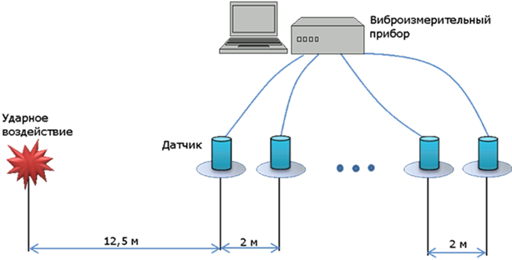
Рис.1
Схема взаимного расположения датчиков и источника воздействия.

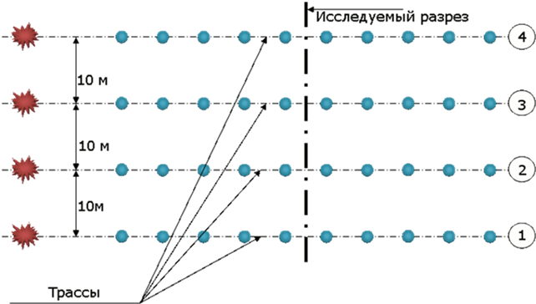
Рис.2
Схема взаимного расположения трасс с указанием исследуемого разреза.

В дальнейшем, результаты проведенных исследований были обработаны для получения профиля поперечных скоростей упругих волн. Точки установки датчиков и проекция профиля скоростей на поверхность приведены на рис. 3.

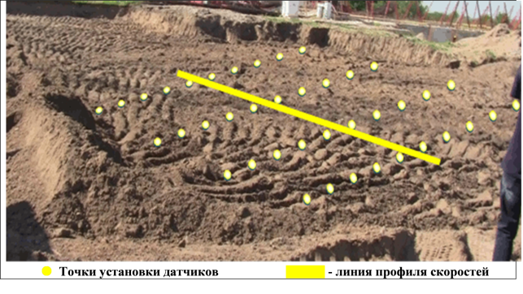
Рис.3
Схема взаимного расположения трасс на строительной площадке
Датчики устанавливались в соответствии с требованиями ГОСТ Р 52892-2007 и ГОСТ ИСО 5348-2002.

Результаты инструментальных исследований
После обработки результатов инструментальных исследований по методу MASW был получено распределение скоростей распространения поперечных волн в зависимости от глубины (двумерный профиль скоростей). Полученный профиль приведен на рисунке 4.
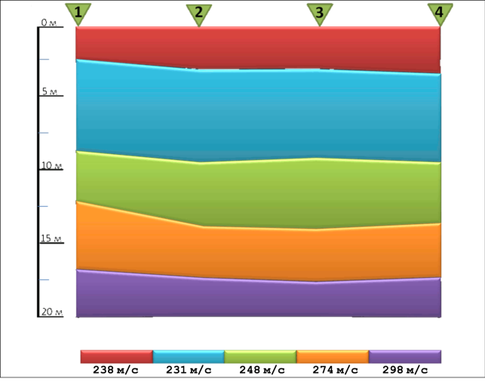
Рис.4
Рассчитанное по методу MASW распределение скоростей поперечных волн по толщине грунтового массива
Полученные данные в целом соответствуют результатам инженерно-геологических изысканий [1].

Литература

- Строительство водопроводных очистных сооружений в Северо-Западной части г. Ростова-на-Дону с водозаборными сооружениями в х. Дугино Азовского района Ростовской области. Отчёт об инженерно-геологических изысканиях. ООО «Росгеостройпроект». Ростов-на-Дону, 2010.
- Ляпин А.А., Селезнев М.Г., Собисевич Л.Е., Собисевич А.Л. Механико-математические модели в задачах активной сейсмологии. М.: ГНИЦ ПГК (МФ) при КубГУ Минобразования России, 1999. – 294 с.

